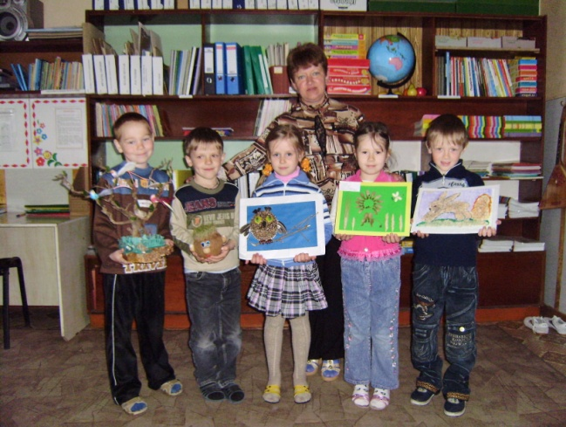
Дошколята в международной природоохранной акции
«МАРШ ПАРКОВ»

Дошкольный возраст – важнейший этап в развитии ребенка. Это период первичной цивилизации, приобщения к миру общечеловеческих ценностей, время установления первых отношений с миром природы, людьми.
В детском саду №10«Малышок» поселка Псебай Краснодарского края педагоги активно занимаются формированием начальных основ экологической культуры у дошкольников, а помогают нам в этом работники Кавказского Государственного природного биосферного заповедника. В конце каждого учебного года наши воспитанники готовят поделки из природного материала, которые вот уже четвертый год представлены на международной природоохранной акции «МАРШ ППАРКОВ». В течение всего учебного года дети совместно с педагогами собирают природный материал для своих поделок, разрабатывают эскизы будущих работ. Дети старшей и подготовительной группы с увлечением работают над своими поделками. В процессе работы у них развивается умение видеть прекрасное казалось бы в обыкновенных вещах, формируется положительное отношение к окружающему миру, расширяется кругозор, ассоциативное мышление. Коллектив детского сада благодарит директора КГПБЗ
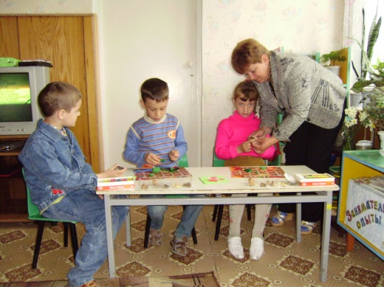
Шевелева С.Г. и организаторов акции «МАРШ ПАРКОВ» за активное сотрудничество в экологическом образовании наших воспитанников. Работы детей высоко оценивает жюри акции. Всем участникам вручаются грамоты и ценные подарки. Мы надеемся на дальнейшее сотрудничество, которое поможет нам в воспитании у наших дошкольников экологической культуры. Любовь к природе, сознательное, бережное отношение к ней каждого человека должны воспитываться с самого детства.

Старший воспитатель МДОУ №10 «Малышок» Г.Н.Мячева.

